Природо-математическа гимназия



„Васил Друмев“ град Велико Търново

**НАЦИОНАЛНА ОЛИМПИАДА ПО ИНФОРМАЦИОННИ ТЕХНОЛОГИИ 2023/2024**

**ПРОЕКТ № 9**

**Тема:**

**„AutoAlert”**

**Изготвили**: *Емил Долчинков и* **Ръководител**: *Георги Игнатов*

*Николай Симеонов*

*12 Д клас*

Съдържание

Тема 3

Автори 3

Ръководител 3

Резюме 3

Анекс 6

НАЦИОНАЛНА ОЛИМПИАДА ПО ИНФОРМАЦИОННИ ТЕХНОЛОГИИ 2023/2024

**ПРОЕКТ № 9**

1. **Тема: „AutoAlert”**
2. **Автори**

Емил Николаев Долчинков, ЕГН 0552191446, гр. Велико Търново, ул. „Ален мак“

№6А, вх. Б, ет. 1, ап. 1, тел: 088254999, ученик от 12 Д клас на Природо-математическа гимназия „Васил Друмев“, гр. Велико Търново,

e-mail: [emildolchinkov@gmail.com](mailto:emildolchinkov@gmail.com)

Николай Миленов Симеонов, ЕГН 0544161464, гр. Велико Търново, ул. „Стоян Коледаров“ №44, вх. А, ет. 4, ап. 4, тел: 0885910355, ученик от 12 Д клас на Природо-математическа гимназия „Васил Друмев“, гр. Велико Търново,

e-mail: [nikolaisimeonov60@gmail.com](mailto:nikolaisimeonov60@gmail.com)

1. **Ръководител:**

Георги Игнатов, тел.: 0889255850, учител по Информационни технологии в Природо-математическа гимназия „Васил Друмев“, гр. Велико Търново, e-mail: [gpignatov@mail.bg](mailto:gpignatov@mail.bg)

1. **Резюме:** 
   1. Цели:

Проектът „AutoAlert“ цели да улесни грижите за личния автомобил, като изпраща редовни напомняния на потребителя и пази всякаква нужна информация, свързана с техните машини. Проектът е предназначен за собствениците на автомобили.

* 1. Основни етапи на реализирането:
     1. Проучване на темата
     2. Изработване на Web API на C# за backend
     3. Изработване на Angular Web Client за frontend
     4. Хостинг
  2. Ниво на сложност на проекта:

Основните проблеми при изготвянето на проекта бяха създаването на Angular Web Client приложението и свързването му с Web API проекта.

* 1. Логическо и функционално описание на проекта:

След отварянето на следния линк – <https://autoalert.hvtns.net> сме посрещнати от началната страница на проекта(фиг. 1), която ни предлага да си създадем профил или да влезем във вече съществуващ такъв. При натискане на бутонът „Register” ни се отваря следната бланка за попълване(фиг. 2). Когато я попълним с данни по изискванията и натиснем бутонът „Submit“ ще ни се създаде профил в приложението и ще ни препрати към бланката за вход в профил(фиг. 3), до която може да се стигне и чрез натискане на бутонът „Login“ в началната страница(фиг. 1). Ако натиснем бутонът „Close“ ще се върнем в началната страница(фиг. 1). Когато сме отворили бланката за вход в профил(фиг. 3) по горе посоченият начин има полета за парола и имейл и когато натиснем бутонът „Submit” можем да влезем в профилът ни. Когато вече сме влезли в нашият профил виждаме началната страница за хора в профил(фиг. 4). Там имаме бутоните „Home”, „Add car”, „All cars”, „ AI Helper” и „Log out”. Бутонът „Home“ ни води към страницата, на която се намираме сега(фиг. 4). Чрез натискане на бутонът „Add car“ ни се показва бланка с полета(фиг. 5), където трябва да въведем данни за колата, която искаме да регистрираме в системата. Бланката е разделена на няколко части за улеснение на потребителя. Има част за колата, за маслото на двигателя, за маслото на скоростната кутия, за винетката и за застраховката на колата, като всички полета, освен тези за винетка и застраховка са задължителни. Когато сме попълнили нужната информация, бутонът „Submit” се активира и можем да го натиснем, като при това действие ще бъде регистрирана колата в системата. При натискане на „All cars” ни се визуализира страница, на която се виждат всичките коли, които потребителят е регистрирал в системата(фиг. 6). Всяка кола е в отделна картичка, откъдето чрез съответните бутони можем да видим повече информация за съответната кола(фиг. 7) или да я изтрием от системата. Когато инспектираме кола имаме бутоните „Edit”, „Delete” и „Close”. Бутонът „Edit” ни позволява да заместваме информацията на колата с нова такава и бутонът „Edit“ се замества от „Cancel“ и „Update”(фиг. 8), като първият отменя промените, а вторият ги запазва. Ако натиснем бутонът „Delete” можем да изтрием колата от системата. Бутонът „Close” ни връща към страницата за всички коли на потребителя(фиг. 6). Чрез бутонът „AI Helper” ни се отваря чат с AI модел за коли, който все още не е готов. Бутонът „Logout“ позволява на потребителя да излезе от профила си.

* 1. Реализация

Използван софтуер:

Visual Studio 2022;

Visual Studio Code;

Postman;

Microsoft Office;

* 1. Използвани технологии

C#;

ASP.NET Core 7;

Entity Framework Core 7;

HTML 5;

CSS;

Angular;

# Анекс

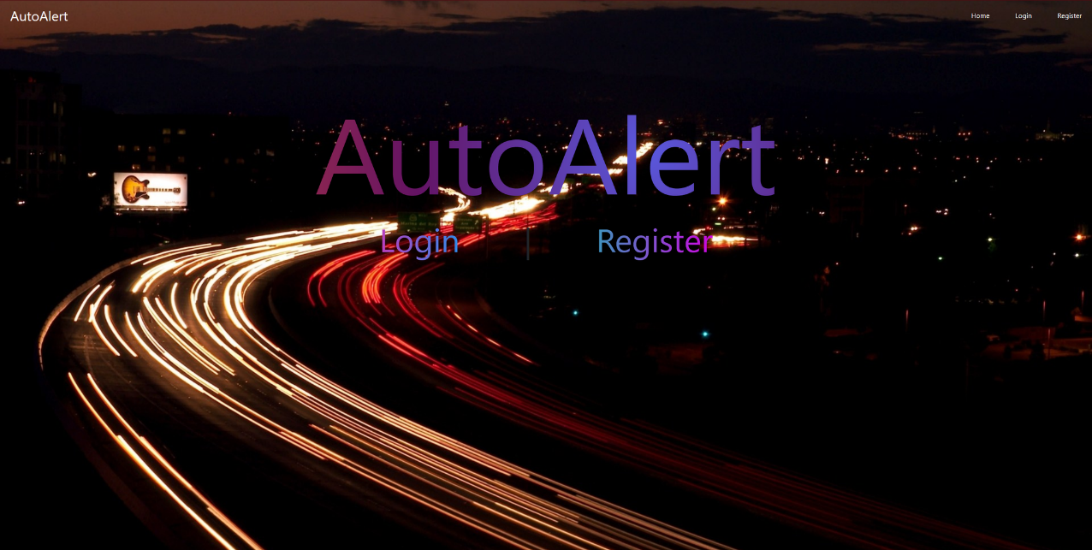

Фигура 1

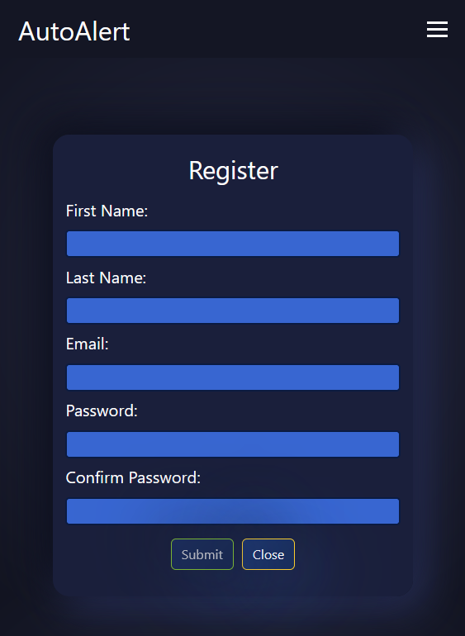

Фигура 3

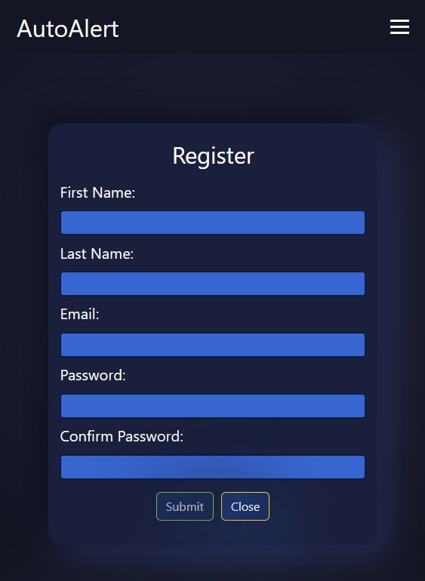

Фигура 2

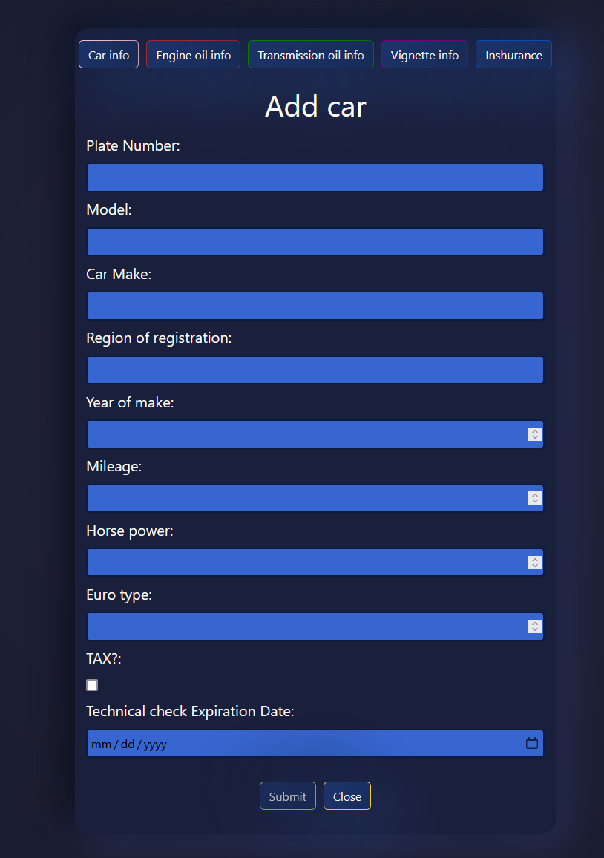

Фигура 5

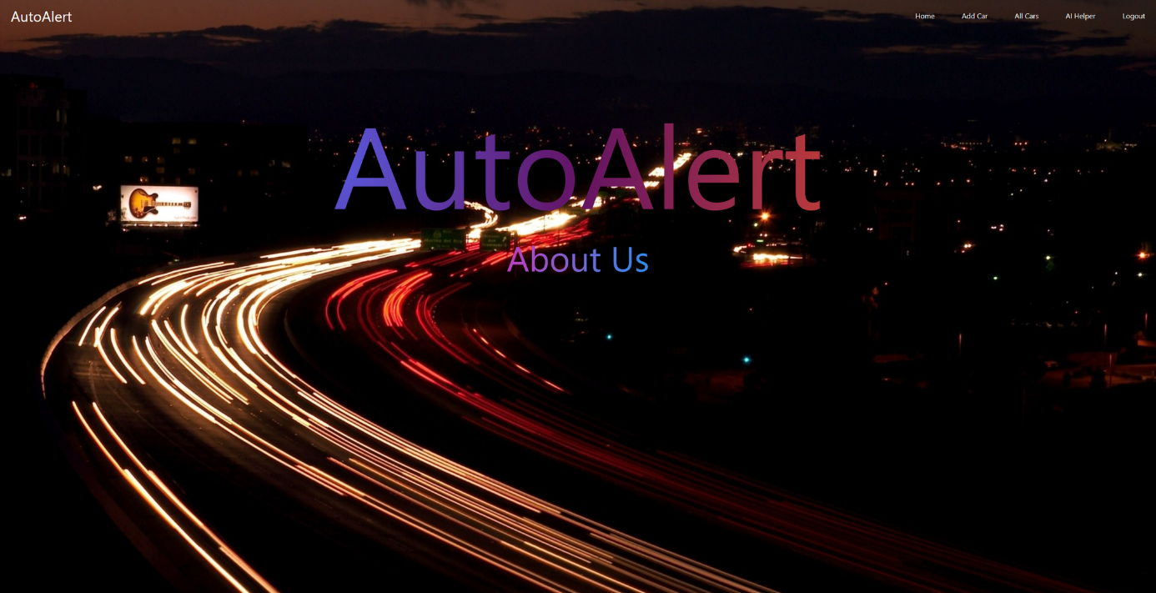

Фигура 4

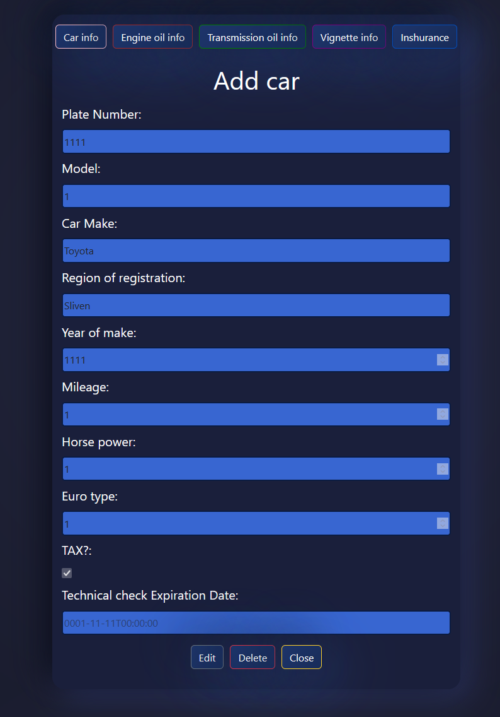

Фигура 7

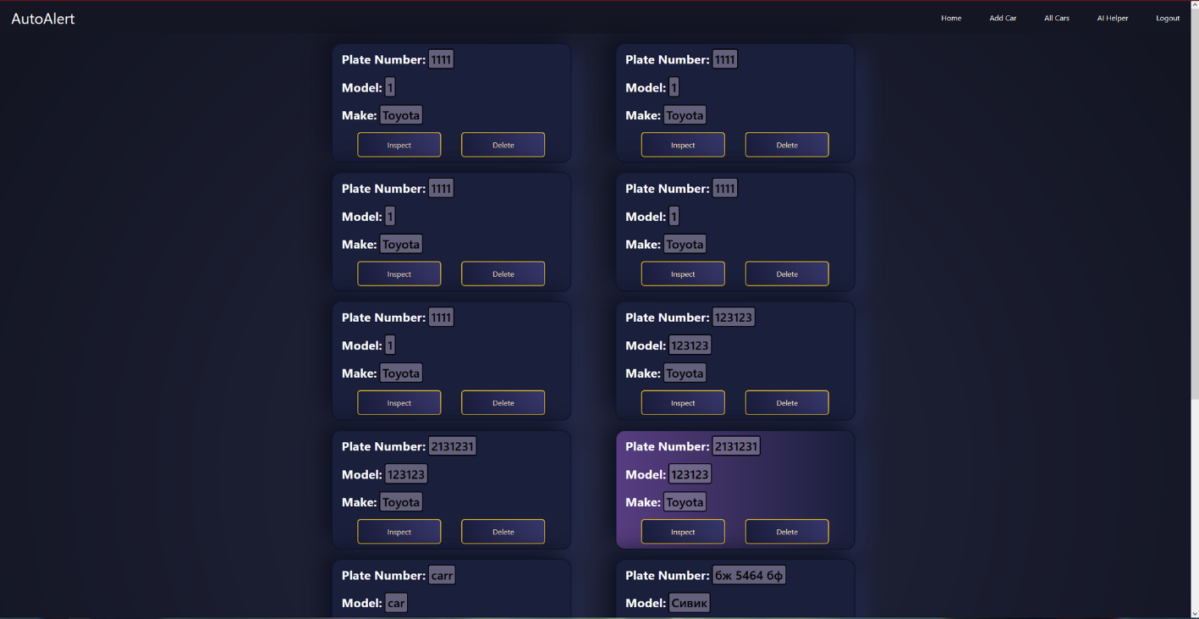

Фигура 6

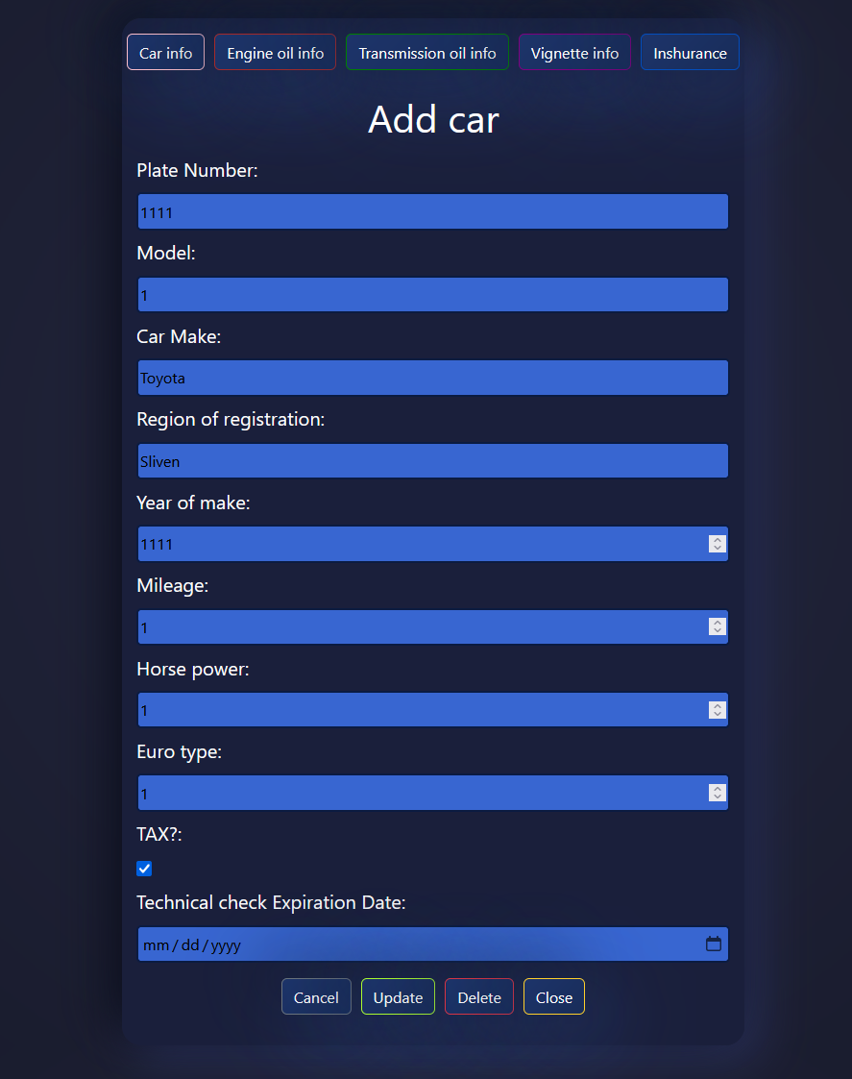

Фигура 8